基于KMeans算法的Web用户集群分析

linHuaXu，HongLiu
（Computer and Information Engineering College，Zhejiang Gongshang University HangZhou, China）
摘 要
Web用户集群作为网络使用记录挖掘（Web Usage Mining）的一种重要方法，对具有相似浏览记录的用户群体进行集群，并提供个性化的网络服务。本文基于用户的Web日志数据，利用KMeans算法对给定的一组用户及其相关的历史使用记录数据，研究其行为特征和并进行集群。实验结果表明，该算法在应用中具有可行性和有效性。根据此种方式生成的Web用户集群可以提供新颖和有用的知识，以便为用户推荐个性化的Web应用。

关键字：web user；聚类;KMeans；向量矩阵；相似性

- 引 言
互联网作为人们生活，工作和学习以及信息传播的媒介，其重要性日益增长。Web挖掘是指与万维网相关的数据挖掘，根据所挖掘数据的不同分为三个活跃的研究领域。其中，Web日志挖掘从服务器日志数据中获取用户登录信息，以便获得研究者感兴趣的信息。
Web挖掘是对Web数据的智能分析。利用Web挖掘技术，商业组织可以更好地了解Web用户的喜好，以帮助他们更有效地开展商业活动。Web浏览信息是Web发掘的一种有效方式，利用Web浏览信息，商业组织可以对其网站进行大规模定制及个性化，进一步完善其销售策略，升级产品和开展促销活动。因此，Web浏览记录挖掘对于商业组织具有特殊的意义。所以多年来一直受到数据挖掘、机器学习和其他研究领域的广泛关注。
在现有的方法中，有些是非连续的，如关联规则挖掘和聚类; 有些是连续的，如序列或导航模式挖掘。这两种方法都忽略站点拓扑关系，而且需要识别用户会话。
本文就基于向量矩阵和KMeans算法的用户集群问题进行探讨，文中的解决方案不需要从Web日志中识别用户会话，并且可以将用户分配到某个特定的集群。除此之外，本方法不是基于序列模式挖掘，因而避免了在执行和扩展中可能出现的困难。
本文的其他部分按如下顺序组织：第二部分将介绍相关研究。第三部分将阐述算法原理及其应用。第四部分将介绍实验和讨论。最后，第五部分将对本文进行总结。
- 相关研究
近年来，网络使用记录挖掘（WUM）是研究和商业化的活跃领域。 其目标是从用户与网络交互的结果中收集数据，用于学习有助于网站个性化的用户模型。 现有的Web使用数据挖掘技术包括统计分析[1]，关联规则[2]，序列模式[3]，分类[4]和聚类[5]。Web使用记录挖掘中的一个重要主题是对Web用户进行聚类——发现具有相似信息需求的用户集群。例如，访问了相似页面的用户组。通过分析集群的特性，可以更好地了解Web用户，从而为用户提供更加适合的定制化服务。
如今，各种各样的数据挖掘技术在Web访问日志中提取有用的信息方面，已获得成功应用。我们将具有相似特征的客户端或数据项组合在同一集群中。此外，参考文献[7]中介绍了一个旨在提取网站访问者导航行为模型的项目。该实验通过两个分类实验来预测访客的性别，预测访客对网站的某些部分是否会感兴趣。但两种实验结果并不尽如人意，其分类精度低于56％。
由于Web使用记录集群与经典集群之间的内在差异，Web挖掘的集群分析与传统的集群存在很大不同。因此，需要针对Web使用数据的集群分析进行专门开发，目前已经开发出了一些用于挖掘Web访问日志的集群分析方法。
Perkowitz和Etzioni [8]说明了从用户访问模型中进行自适应学习的网站。PageGather算法使用页面的共现频率来查找相关但未链接的页面集群。 Mobasher，Cooley和Srivastava [6]提出了一种基于关联规则发现和使用集群的捕获用户配置文件的技术。Cooley[10]介绍了一种使用超图分割技术对用户进行分类的算法。Cooley的方法用于识别相似兴趣或相似的路径历史，但它不能用于获得网站所有使用的概貌。 Nasraoui和Krishnapuram [11]使用无监督的鲁棒多分辨集群技术来发现Web用户组。Xie和Phoha [12]使用信度函数对网站用户进行聚类。 他们将用户分成不同的组，并为每组用户找到一个通用的访问模式。但该方法仍然需要识别会话。
- 技术概述
在本节中，我们首先给出所研究问题的明确定义，然后介绍相关技术的一些概论信息。
  - 问题概述
对于网站，我们使用hits(user,url)来表示在一段时间内浏览网站的网页url的用户的频率。 假设a.html是一个网页，在一段给定的时间段内，用户User1访问了10次，用户User2访问了20次,那么网页a.html的状态就可以表示为State(a.html)={a.html,{User1, 10},{User2, 20}}而用户集群CoU是一组在浏览网站时行为相似的用户，具体来说，他们在给定的时间段内访问了网站上概念相关的网页。
我们假设：
- 具有相似兴趣点的用户应具有相似的浏览模式。
- 具有相关性的网页应由具有相似兴趣点的用户组浏览。
- 给定用户在给定时间内的浏览模式一般不会更改，尽管不同用户的在指定时间段内的浏览模式可能不同。
基于上述假设，我们可以通过分析用户在一段时间内浏览的信息，从Web日志中绘制出用户群。
  - 向量矩阵表示
在基于Web日志对Web用户进行集群之前，首先构建关于url和user的向量矩阵。 URL - 用户关联矩阵R用于描述访问这些网页的网页和用户之间的关系。对于m个用户和n个网页，矩阵可表示为
$R_{m*n}=\left(\begin{matrix}hits(1,1) & hits(1,2) & ⋯ & hits(1,j) & ⋯ & hits(1,n) \\ hits(2,1) & hits(2,2) & ⋯ & hits(2,j) & ⋯ & hits(2,n) \\ ⋮ & ⋮ & ⋱ & ⋮ & ⋱ & ⋮ \\ hits(i,1) & hits(i,2) & ⋯ & hits(i,j) & ⋯ & hits(i,n) \\ ⋮ & ⋮ & ⋱ & ⋮ & ⋱ & ⋮ \\ hits(m,1) & hits(m,2) & ⋯ & hits(m,j) & ⋯ & hits(m,n)\end{matrix}\right)$ （1）
其中，hits表示一种用户浏览信息。我们可以直接提取在给定的时间段内某网站中的网页的用户点击次数。在矩阵中，我们将同一用户视为一行，同一网页作为一列，并将点击次数视为该矩阵的元素的值。即$hits(i,j)$表示给定的时间段内用户i访问网页j时的次数。第i行向量$R\left[i, \right]$记录给定时间段内第i个用户访问所有网页的次数，第j列向量$R\left[ , j\right]$记录给定时间段内访问第j个网页的所有用户的次数。
  - 相似性度量
我们使用余弦相似性作为相似性度量的依据。 向量$u_{1}=\left\{y_{1,1},y_{1,2},…,y_{1,n}\right\}$与向量$u_{2}=\left\{y_{2,1},y_{2,2},…,y_{2,n}\right\}$之间的相似性的余弦相似性度量表示为：
$sim\left(u_{i},u_{j}\right)=\frac{\sum_{k=1}^{m}{u_{k}^{i}*u_{k}^{j}}}{\sqrt{\sum_{k=1}^{m}{{\left(u_{k}^{i}\right)}^{2}}}\sqrt{\sum_{k=1}^{m}{{\left(u_{k}^{j}\right)}^{2}}}}$ （2）
对于矩阵R，我们容易通过分别计算行/列向量之间的相似度来发现用户集群。具体来说，我们首先计算不同向量（用户集群的行向量）之间的相似度，并获得如等式（3）所示的相似矩阵${Sim}_{n*n}$。 这意味着我们逐行评估相似度值：如果相似度值大于给定阈值，则表示相应用户的行号落入同一集群。
${sim}_{n*n}=\left(\begin{matrix}1 & sim(1,2) & sim(1,3) & ⋯ & sim(1,j) & ⋯ & sim(1,m) \\ & 1 & sim(2,3) & ⋯ & sim(2,j) & ⋯ & sim(2,m) \\ & & 1 & ⋱ & ⋮ & ⋱ & ⋮ \\ & & & 1 & sim(i,j) & ⋯ & sim(i,m) \\ & & & & & ⋱ & ⋮ \\ & & & & & & 1\end{matrix}\right)$ (3)
  - KMeans 算法
众所周知，KMeans是解决集群问题的最简单的无监督学习算法之一。该过程按照一种非常简单的方式，先固定集群的数量（假设有k个集群）再对给定的数据集进行分类。主要思想是定义k个质心，每个集群一个。由于质心的不同会导致不同的结果，所以这些应采用一种精巧的方式放置质心。尽量让它们互相远离。接下来，是把给定数据集中的每个点关联到离它最近的质心，直到没有任何待处理数据。用户集群的雏形就形成了。在此时，我们需要重新计算出k个新质心作为上一步产生的集群的中心。对于k个新质心，必须将所有数据集点和离它最近的新质心之间完成新的关联，这就形成了一个循环。我们注意到，循环的最终结果是，k个质心一点一点地改变了它们的位置，直到没有新的改变。即质心不再移动了。最后，该算法旨在使目标结点的平方误差函数最小。 目标函数：
$J=\sum_{j=1}^{k}{\sum_{i=1}^{n}{{\left\|\begin{matrix}x_{i}^{(j)}-c_{j}\end{matrix}\right\|}^{2}}}$ (4)
其中${\left\|\begin{matrix}x_{i}^{(j)}-c_{j}\end{matrix}\right\|}^{2}$是点$x_{i}^{(j)}$与集群中心$c_{j}$之间的距离，J的值表示n个数据点到各自的集群中心的距离。
算法流程如下：
- 将K个点作为集群的初始中心放入由对象表示的实体中。
- 将每个对象分配给距离最近质心所在的组。
- 当所有对象都分配完毕时，重新计算K个集群中心的位置。
- 重复步骤2和3，直到质心的位置不再变化。 此时便产生了度量距离平方和最小的集群结果。
  - 实验评估
对于Web用户集群，我们通过扫描测试数据集的方式，获取用户i和相应的网页URLsri。然后根据已发现的用户集群确定该用户所属的用户群，并获得预测的URLspi。 通过比较URLspi和URLri，可以得到Web用户集群的精确度如下：
$Precision\left(userclustering\right)=\frac{1}{m}\sum_{i=1}^{m}{\frac{\left\|\begin{matrix}{URLs}_{i}^{p}θ{URLs}_{i}^{r}\end{matrix}\right\|}{\left\|\begin{matrix}{URLs}_{i}^{r}\end{matrix}\right\|}}$ (5)
- 实验与讨论
本文中的实验数据来自学校实验室的网络日志数据。主要保存于两个数据表：用户表和日志表，用户表保存Web用户信息，包括以下属性：ID，机器名，用户名，真实姓名，类名，开始时间，总在线时间；日志表保存Web用户浏览日志信息，包括以下属性，LogonName，MachineName，NetURL，LogTime等。日志数据如表1所示。

表1.集群结果
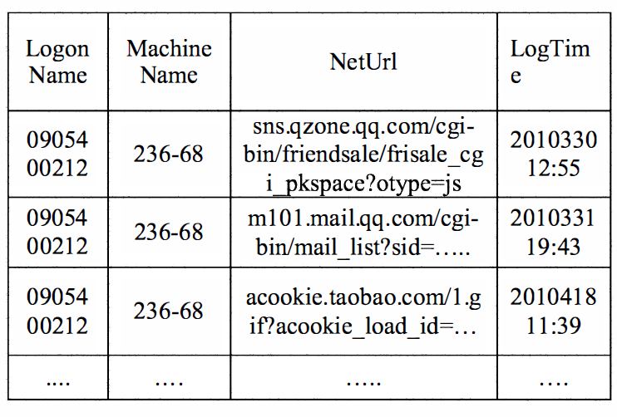

在实验之前，对数据进行预处理会使Web挖掘更为有效，其目的是根据数据挖掘分析的需要，将日志数据转换为适当的格式。 一般来说，数据预处理需要满足特定挖掘任务的要求。 对于集群分析而言，数据预处理包含两个步骤：数据清洗、数据统计。 数据清洗意味着删除冗余数据，只留下有用的数据进行分析；数据统计意味着获取Web用户访问不同页面的点击信息。 并基于这些信息，构造向量矩阵，如下图所示：
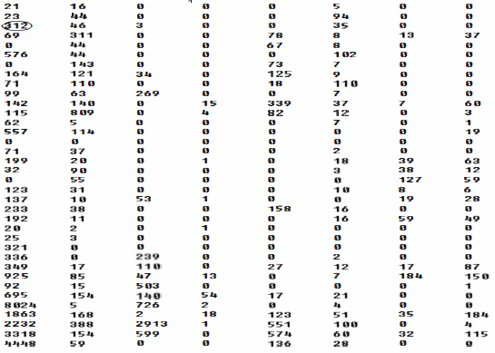
图1. 向量矩阵

如图1所示，共有8个网页，50个用户，第三行第一列中的值312表示user3访问了网页1。
在获取了访问信息的向量矩阵之后，我们将KMeans算法用于把不同用户聚类到有不同k值的集群中，其结果如表2所示：

表2.集群结果
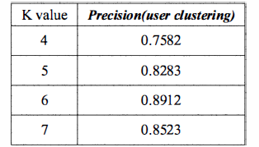

从表2中可以看出，当k值设置为6时，算法的相似度最好，因此当k=6时，集群结果如图2所示。

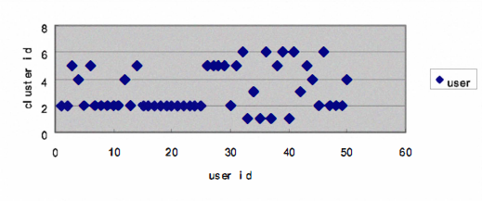
图 2. Web用户的集群结果
各点到集群中心的距离见表3

表3 集群中心
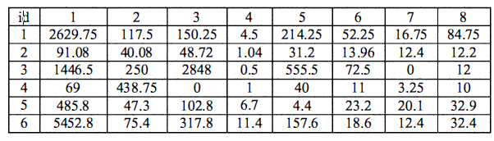
- 结 论
本文提出了矢量分析和基于KMeans的用户集群挖掘算法。 我们还将所提出的算法应用于现实世界的数据中，实验结果表明本文所提出的算法是可行且具有可扩展性的。
参考文献
[1] J. Srivastava, R. Cooley, M. Deshpande, P.-N. Tan, Web usage mining: discovery and applications of usage patterns from web data, in: SIGKDD Explorations, vol. 1 (2),2000, pp. 12-23.
[2]B. Mobasher, H. Dai, T. Luo, M. Nakagawa, Effective personalization based on association rule discovery from web usage data, in: Proc. of wIDM, 2001.
[3] Q. Yang, H.H. Zhang, T. Li, Mining web logs for prediction models in WWW caching and prefetching, in: Proc. of ACM SIGKDD, 2001.
[4] T. Li, Q. Yang, K. wang, Classification pruning for web-request prediction, in: Proc. of www, 2001.
[5] B. Mobasher, R. Cooley, J. Srivastava, Creating adaptive web sites through usage-based clustering of URLs, in: Proc. of IEEE KDEX workshop, 1999.
[6] Mobasher, B., Cooley R., and Srivastava, J. Creating Adaptive Web Sites Through Usage-based Clustering of URLs, Proceedings of the 1999 Workshop on Knowledge and Data Engineering Exchange, 1999.
[7] Lalmas, M. Dempster-Shafer's Theory of Evidence applied to Structured Documents: modeling Uncertainly, S IGIR97, P hiladelphia, USA,1997.
[8] Perkowitz, M., Etzioni, O. Adaptive Web sites: automatically synthesizing Web pages in Proceedings of Fifteenth National Conference on Artificial Intelligence, Madison, WI, 1998.
[9] D.S. Phatak, R.Mulvaney, Clustering for personalized mobile web usage, in: Proceedings of the IEEE FUZZ'02, Hawaii, USA, 2002, pp. 705- 710
[10] R. Cooley, Web Usage Mining: Discovery and Application of Interesting Patterns from Web Data, Ph.D. Thesis, University of Minnesota, May 2000.
[11] O. Nasraoui, R. Krishnapuram, A new evolutionary approach to Web usage and context sensitive associations mining, International Journal on Computational Intelligence and Applications-Special Issue on Internet Intelligent Systems 2 (3) (September 2002) 339-348.
[12] Y. Xie, V. Phoha, Web user clustering from access log using belief unction, in: Proceedings of the ACM K-CAP’01, First International Conference on Knowledge Capture, Victoria, British Columbia, Canada, (2001), pp. 202-208.

